

**Территориальная избирательная комиссия**

**Новгородского района**

**ПОСТАНОВЛЕНИЕ**

|  |  |  |
| --- | --- | --- |
| от 27.04.2024 | Великий Новгород | № 119/3-5 |

**О Схеме десятимандатного избирательного округа для проведения выборов депутатов Совета депутатов Тесово-Нетыльского сельского поселения Новгородского муниципального района Новгородской области**

В соответствии со статьей 18 Федерального закона от 12 июня 2002 года № 67-ФЗ «Об основных гарантиях избирательных прав и права на участие в референдуме граждан Российской Федерации», статьей 12областного закона от 30.07.2007 № 147-ОЗ «О выборах депутатов представительного органа муниципального образования в Новгородской области»

Территориальная избирательная комиссия Новгородского района

ПОСТАНОВЛЯЕТ:

1. Определить Схему десятимандатного избирательного округа для проведения выборов депутатов Совета депутатов Тесово-Нетыльского сельского поселения Новгородского муниципального района Новгородской области (прилагается).

2. Представить Схему десятимандатного избирательного округа для проведения выборов депутатов Совета депутатов Тесово-Нетыльского сельского поселения Новгородского муниципального района Новгородской области на утверждение в Совет депутатов Тесово-Нетыльского сельского поселения Новгородского муниципального района Новгородской области.

|  |  |
| --- | --- |
| Председатель  Территориальной избирательной комиссии Новгородского района | С.Ю. Мазунова |
| Секретарь  Территориальной избирательной комиссии Новгородского района | Н.А. Васильева |

|  |  |
| --- | --- |
|  | Приложение  к постановлению Территориальной избирательной комиссии Новгородского района  от 27.04.2024 № 119/3-5 |

**Схема**

**десятимандатного избирательного округа для проведения выборов депутатов Совета депутатов Тесово-Нетыльского сельского поселения Новгородского муниципального района Новгородской области**

Общая численность избирателей в Тесово-Нетыльском сельском поселении Новгородского района (по состоянию на 1 января 2024 года) – 2879 чел.

Число депутатских мандатов в Совете депутатов Тесово-Нетыльского сельского поселения Новгородского муниципального района Новгородской области – 10.

Количество избирательных округов – 1.

**1. Описание десятимандатного избирательного округа   
для проведения выборов депутатов Тесово-Нетыльского сельского поселения Новгородского муниципального района Новгородской области**

**Десятимандатный избирательный округ № 1**

В состав округа входят:

деревни: Большое Замошье, Вдицко, Горенка, Глухая Кересть, Гузи, Долгово, Клепцы, Малое Замошье, Огорелье, Осия, Поддубье, Пятилипы, Радони, Раптица, Село-Гора, Татино, Финёв Луг, Чауни;

посёлки: Кересть, Тёсово-Нетыльский, Тёсовский.

Число избирателей – 2879 чел.

**2. Графическое изображение Схемы десятимандатного избирательного округа для проведения выборов депутатов Тесово-Нетыльского сельского поселения Новгородского муниципального района**

**Новгородской области**

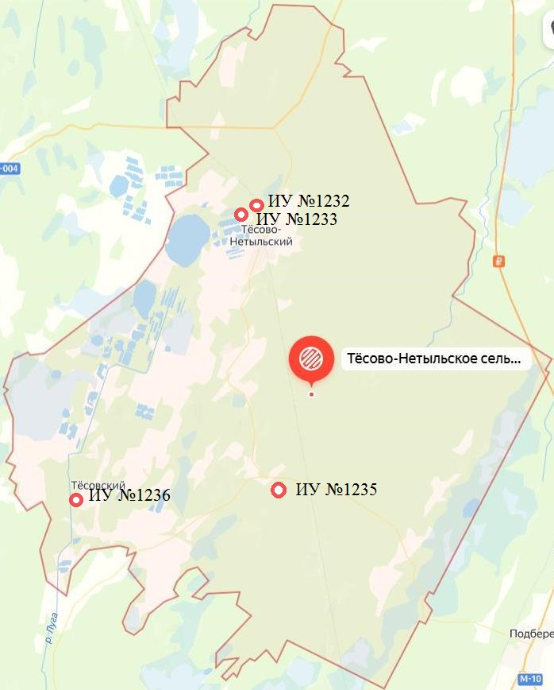

**Условные обозначения:**

 - обозначение местонахождения помещения для голосования;

 - границы десятимандатного избирательного округа.

______________________________